Queue Data Structure

# Mini-Project

(Check isfull() function )

## Customer management System

CODE:

#include<iostream>

#include<string>

#include<windows.h>

using namespace std;

HANDLE h = GetStdHandle(STD_OUTPUT_HANDLE);

class customer

{

public:

    string name;

    int sno;

    string address;

    int age;

    int bill;

    customer()

    {

        name = "Noname";

        sno = 0;

        address = "Noaddress";

        bill = -1;

    }

    void input()

    {

        int v = 1;

        cout << "\n********************************************";

        SetConsoleTextAttribute(h, 10);

        cout << " \n\t\t Enter customer's Record\n";

        SetConsoleTextAttribute(h, 6);

        cout << " Customer ID : ";

        cin>>sno;

        cout << " Name        : ";

        cin >> name;

        cout << " Address     : ";

        cin >> address;

        cout << " Age         : ";

        cin >> age;

        cout << " Bill        : ";

        cin >> bill;

        SetConsoleTextAttribute(h, 7);

        cout << "************************************************\n";

        SetConsoleTextAttribute(h, 4);

        cout << "\n Customer ADDED to QUEUE !!! \n";

        SetConsoleTextAttribute(h, 7);

    }

    void display_customer()

    {

        SetConsoleTextAttribute(h, 10);

        cout << "\n******************************************************\n";

        cout << " Customer ID           : " << sno << endl;

        cout << " NAME                  : " << name << endl;

        cout << " ADDRESS of CUSTOMER   : " << address << endl;

        cout << " AGE                   : " << age << endl;

        cout << " BILL                  : " << bill << endl;

        cout << "******************************************************\n\n\n";

        SetConsoleTextAttribute(h, 7);

    }

};

class Queue

{

public:

    customer* arr;

    customer* served;

    int front, front2;

    int rear,rear2;

    int size,ttl=0;

    Queue()

    {

        SetConsoleTextAttribute(h, 2);

        cout << "\n\n\t\t\t\t-----> Enter Size of the Queue : <--------\n\n\n\n\n";

        SetConsoleTextAttribute(h, 7);

        cin >> size;

        system("cls");

        arr = new customer[size];

        served = new customer[size];

        front = rear = -1;

        front2 = rear2 = -1;

    }

    bool isfull()

    {

        if (rear== size - 1)

            return true;

        else return false;

    }

    bool isempty()

    {

        if (front == -1 && rear==-1)

            return true;

        else return false;

    }

    bool isempty2()

    {

        if (rear2 == -1 && front2 == -1)

            return true;

        else return false;

    }

    void enqueue(customer c)

    {

        if (isfull())

        {

            SetConsoleTextAttribute(h, 4);

            cout << " The Queue is FUll, You have to wait !!! "<<endl;

            SetConsoleTextAttribute(h, 7);

            return;

        }

        else

        {

            if (isempty())

            {

                front++;

                rear++;

                arr[rear] = c;

            }

            else

            {

                rear++;

                arr[rear] = c;

            }

        }

    }

    void dequeue()

    {

        if (isempty())

        {

            SetConsoleTextAttribute(h, 4);

            cout << " The Queue is Empty ! Nothing to Delete !!!" << endl;

            SetConsoleTextAttribute(h, 7);

            return;

        }

        else

        {

            if (isempty2())

            {

                ttl++;

                front2++;

                rear2++;

                served[rear2] = arr[front];

                cout << "\n******************************************************************************";

                SetConsoleTextAttribute(h, 4);

                cout << "\n Customer named '" << arr[front].name << "' Left the Queue ! \n";

                SetConsoleTextAttribute(h, 7);

                cout << "******************************************************************************\n";

                front++;

            }

            else

            {

                ttl++;

                rear2++;

                served[rear2] = arr[front];

                cout << "\n******************************************************************************";

                SetConsoleTextAttribute(h, 4);

                cout << "\n Customer named '" << arr[front].name << "' Left the Queue ! \n";

                SetConsoleTextAttribute(h, 7);

                cout << "******************************************************************************\n";

                front++;

            }

        }

    }

    void display()

    {

        if (isempty())

        {

            SetConsoleTextAttribute(h, 4);

            cout << " Currently No Customer's Record Exists in the Queue\n";

            SetConsoleTextAttribute(h, 7);

        }

        else

        {

            for (int i = front; i <= rear; i++)

            {

                cout << " Displaying Customer " << i + 1 << "'s Record";

                arr[i].display_customer();

            }

        }

    }

    void display_served()

    {

        if (isempty2())

        {

            SetConsoleTextAttribute(h, 4);

            cout << " No Customer is Served Uptill Now!!! \n";

            SetConsoleTextAttribute(h, 7);

        }

        else

        {

            cout << " \n\n\t\t Customers Served \n\n";

            for (int i = front2; i <= rear2; i++)

            {

                served[i].display_customer();

            }

        }

    }

    int getttl()

    {

        return ttl;

    }

    int getaged()

    {

        int z = 0;

        for (int i = front; i <= rear; i++)

        {

            if (arr[i].age > 50)

            {

                z++;

            }

        }

        return z;

    }

    void priortize()

    {

        int tage, tbill, tsno,ch;

        string tname, taddress;

        system("cls");

        cout << "\n****************************************************";

        SetConsoleTextAttribute(h, 6);

        cout << "\n 1. No of Customers with AGE>50                    *";

        cout << "\n 2. Priortize all the Elder Customers              *";

        cout << "\n 0. Return to Menu                                 *\n";

        SetConsoleTextAttribute(h, 7);

        cout << "*****************************************************\n";

        cin >> ch;

        switch (ch)

        {

        case 1:

            system("cls");

            SetConsoleTextAttribute(h, 3);

            cout << " \n\n\t\t Total Customers with AGE>50 : " << getaged() << endl << endl;

            SetConsoleTextAttribute(h, 7);

            break;

        case 2:

            system("cls");

            for (int i = front; i <= rear; i++)

            {

                for (int j = i + 1; j <= rear; j++)

                {

                    if (arr[j].age > arr[i].age)

                    {

                        tsno = arr[j].sno;

                        arr[j].sno = arr[i].sno;

                        arr[i].sno = tsno;

                        tname = arr[j].name;

                        arr[j].name = arr[i].name;

                        arr[i].name = tname;

                        taddress = arr[j].address;

                        arr[j].address = arr[i].address;

                        arr[i].address = taddress;

                        tage=arr[j].age;

                        arr[j].age = arr[i].age;

                        arr[i].age = tage;

                        tbill = arr[j].bill;

                        arr[j].bill = arr[i].bill;

                        arr[i].bill = tbill;

                    }

                }

            }

            SetConsoleTextAttribute(h, 10);

            cout << " \n All the elder Customers have given the Priorty in the QUEUE !!!\n";

            SetConsoleTextAttribute(h, 7);

            break;

        case 0:

            return;

            break;

        default :

            SetConsoleTextAttribute(h, 4);

            cout << "\n Invalid Input !! Please Select from the Given !!!\n";

            SetConsoleTextAttribute(h, 7);

        }

    }

    void search(int id)

    {

        int ch;

        for (int i = front; i <= rear; i++)

        {

            if (arr[i].sno == id)

            {

                SetConsoleTextAttribute(h, 12);

                cout << "\n\n \t Customer with ID :   " << id << "     Found !!";

                cout << "\n Press 1 for Details ";

                cout << "\n Press 2 To Exit \n";

                SetConsoleTextAttribute(h, 7);

                cin >> ch;

                if (ch == 1)

                {

                    arr[i].display_customer();

                }

                else

                {

                    return;

                }

            }

        }

    }

    void billgreaterthan5000()

    {

        int c = 0;

        SetConsoleTextAttribute(h, 6);

        cout << " \n\n  Record of Customers with bill Greater than 5000 : \n";

        SetConsoleTextAttribute(h, 7);

        for (int i = front; i <= rear; i++)

        {

            if (arr[i].bill>5000)

            {

                c++;

                cout << " \n Mr/Ms." << arr[i].name << endl;

                arr[i].display_customer();

            }

        }

        if (c == 0)

        {

            SetConsoleTextAttribute(h, 4);

            cout << "\n No Customers with bill greater than 5000 found !!! \n ";

            SetConsoleTextAttribute(h, 7);

        }

    }

    void appearsmorethanonce()

    {

        int c = 0;

        for (int i = front; i <= rear; i++)

        {

            for (int j = i + 1; j <= rear; j++)

            {

                if (arr[i].sno == arr[j].sno)

                {

                    c++;

                    cout << " \n Mr/Ms." << arr[i].name << " Appeared More than once \n";

                    cout << "\n\t\t Details: \n\n";

                    arr[i].display_customer();

                }

            }

        }

        if (c == 0)

        {

            SetConsoleTextAttribute(h, 4);

            cout << "\n No Customers Appeared more tha once !!! \n ";

            SetConsoleTextAttribute(h, 7);

        }

    }

    void operations()

    {

        int ch,id;

        SetConsoleTextAttribute(h, 12);

        cout << "\n\n\t\t\t  SELECT From THE FOLLOWING OPERATIONS \n\n";

        SetConsoleTextAttribute(h, 7);

        cout << "\n *****************************************************";

        SetConsoleTextAttribute(h, 6);

        cout << "\n 1. Total Number of Customers Served                *";

        cout << "\n 2. Details of  the customers Served                *";

        cout << "\n 3. Find The Customer by Customer ID                *";

        cout << "\n 4. Show Customers with Bill Greater than 5000      *";

        cout << "\n 5. Customer which Appears more than once           *";

        cout << "\n 0. Return to Main Menu                             *\n";

        SetConsoleTextAttribute(h, 7);

        cout << "**********************************************************\n";

        cin >> ch;

        switch (ch)

        {

        case 1:

            system("cls");

            SetConsoleTextAttribute(h, 12);

            cout << " \n\n Total Number of Customer Served : " << getttl() << endl << endl;

            SetConsoleTextAttribute(h, 7);

            break;

        case 2:

            system("cls");

            display_served();

            break;

        case 3:

            system("cls");

            SetConsoleTextAttribute(h, 6);

            cout << "\n\t Enter Customer ID to Search : ";

            SetConsoleTextAttribute(h, 7);

            cin >> id;

            search(id);

            break;

        case 4:

            system("cls");

            billgreaterthan5000();

            break;

        case 5:

            system("cls");

            appearsmorethanonce();

            break;

        case 0:

            return;

            break;

        default:

            cout << "\n Inavlid Input ! Choose from te given options \n ";

        }

    }

};

int main()

{

    int ch,x, repeat;

    customer c;

    Queue q;

    do{

        SetConsoleTextAttribute(h, 4);

        cout << " \n\t\t\t MENU\t\n";

        SetConsoleTextAttribute(h, 7);

        cout << "**********************************************************\n";

        SetConsoleTextAttribute(h, 6);

        cout << " 1. EnQUEUE                                               *\n";

        cout << " 2. DeQUEUE                                               *\n";

        cout << " 3. Display                                               *\n";

        cout << " 4. Priortize                                             *\n";

        cout << " 5. Opertations                                           *\n";

        cout << " 0. Exit                                                  *\n";

        SetConsoleTextAttribute(h, 7);

        cout << "**********************************************************\n";

        cin >> ch;

        switch (ch)

        {

        case 1:

            system("cls");

            c.input();

            q.enqueue(c);

            break;

        case 2:

            system("cls");

            q.dequeue();

            break;

        case 3:

            system("cls");

            q.display();

            break;

        case 4:

            system("cls");

            q.priortize();

            break;

        case 5:

            system("cls");

            q.operations();

            break;

        case 0:

            return 0;

            break;

        default:

            cout << " INVALID INPUT ! Coose from the given options !!!\n";

        }

        cout << " Press 1 to Return to MENU \n";

        cin >> x;

        system("cls");

    } while (x == 1);

    system("pause");

    return 0;

}

OUTPUT:

**DEQUEUE:**

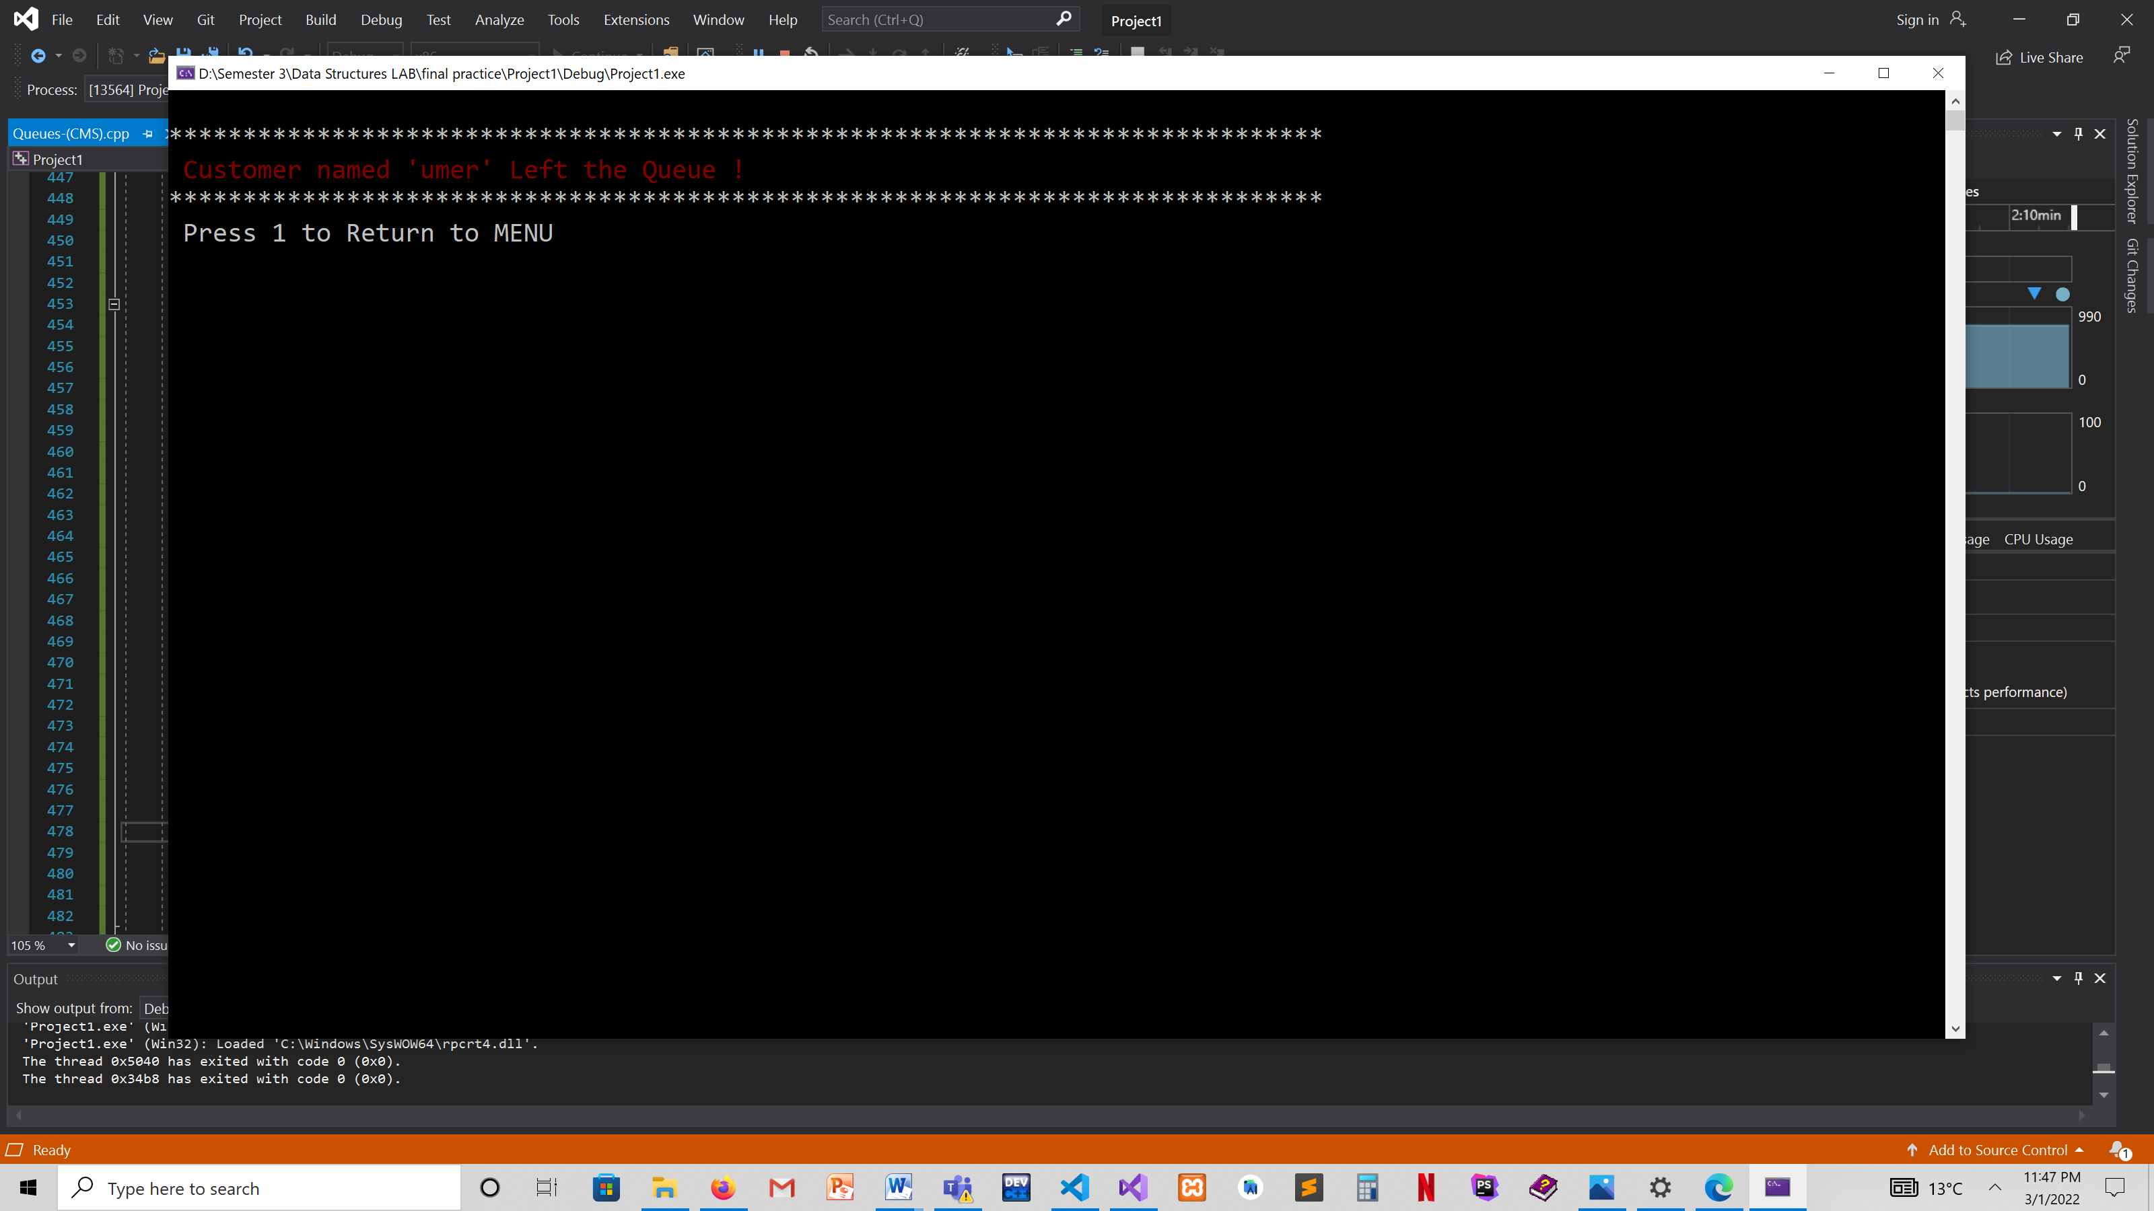

**DISPLAY CUSTOMERS :**

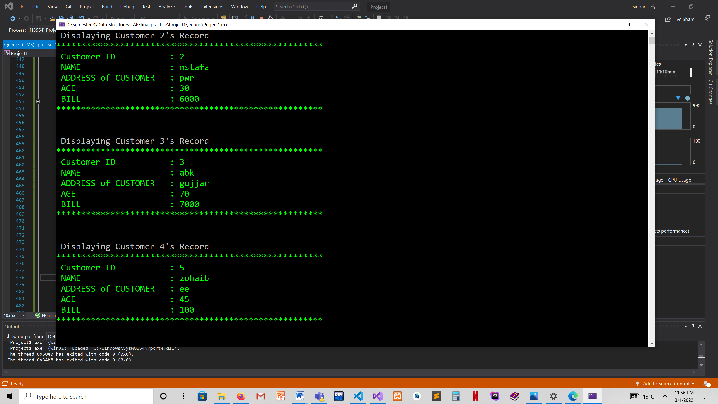

**PRIORTIZE AND DISPLAY:**

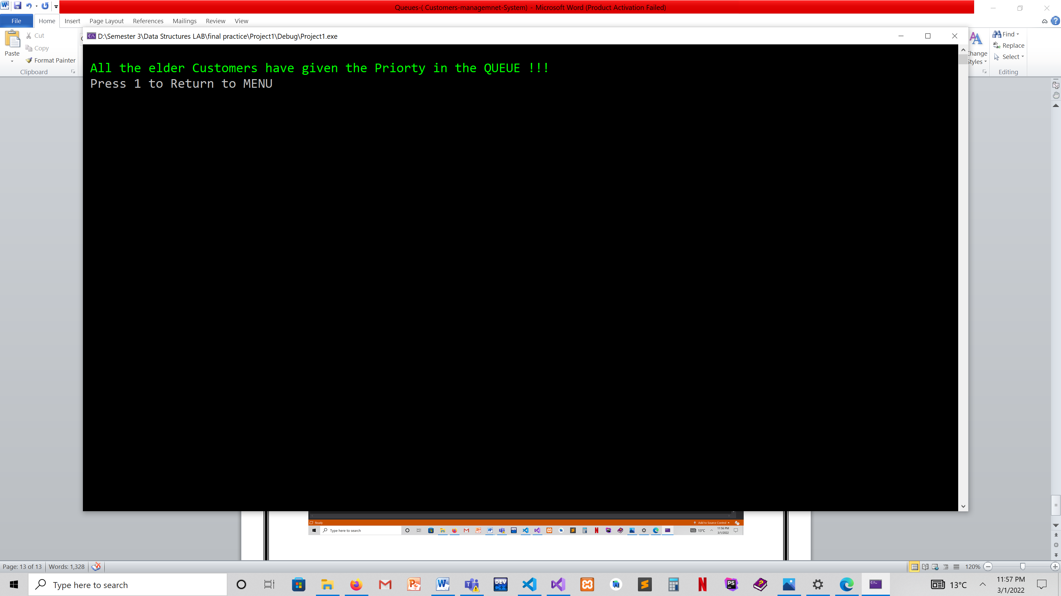

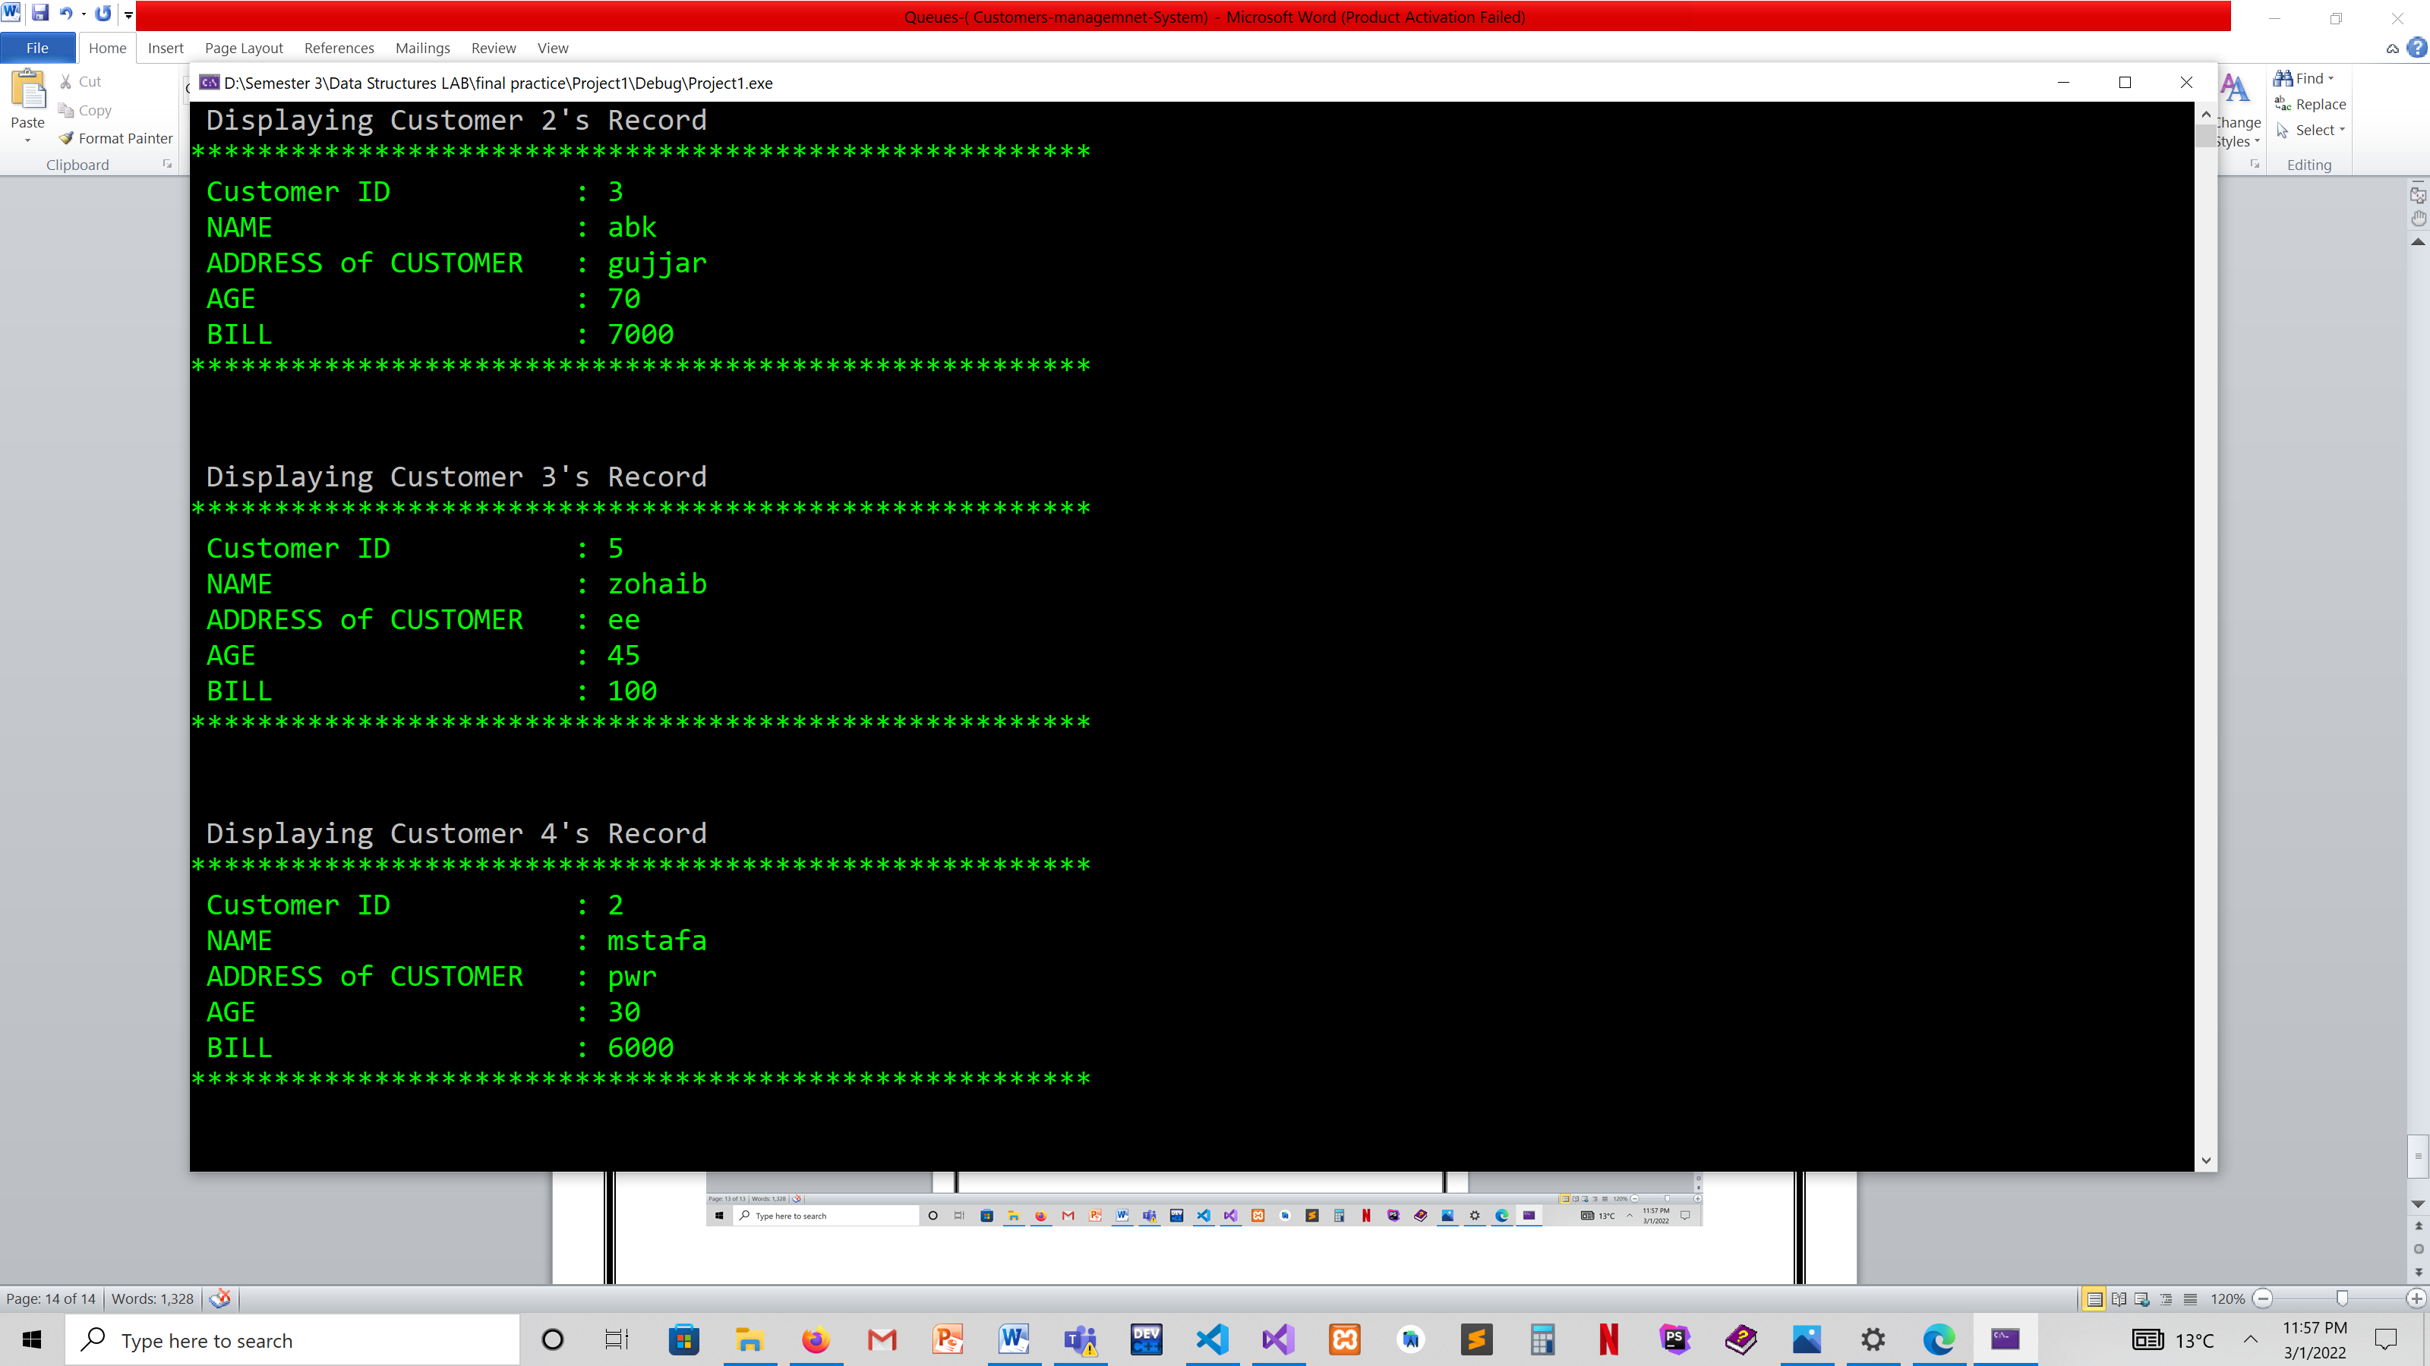

**Operation Functions and Result:**

